Консультация для родителей на тему:
« Патриотическое воспитание детей 4-5 лет»

Нравственно-патриотическое воспитание детей – одно из основных задач дошкольно - образовательного учреждения, важным условием которого является тесная взаимосвязь с родителями, семьёй.
Духовный, творческий патриотизм надо прививать с раннего детства.
Ведь с воспитания чувства привязанности к родной улице, к родному детскому саду, семье начинается формирование того фундамента, на котором будет вырастать более сложное образование-чувство любви к своему Отечеству.
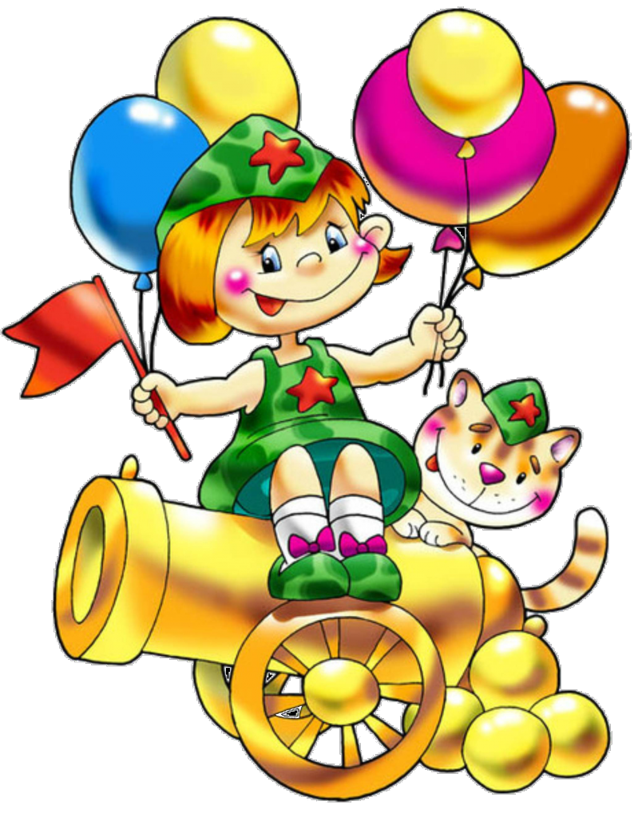
Для формирования чувства патриотизма очень важно давать детям начальные знания о Родине, представления о нашей стране, родной семье, родном городе, природе, народе, обычаях, истории, культуре.

Итак, нравственно-патриотическое воспитание детей 4-5 лет строится по следующим направлениям: Родная семья, родной дом, родной детский сад, родной город, родная страна, приобщение к русской культуре.

Родная семья. Мир ребёнка начинается с его семьи, впервые он осознаёт себя человеком-членом семейного сообщества. У них воспитываются гуманные отношения к своим близким, уточняются представления детей о занятиях, об именах близких людей, о семейных историях, традициях.

Рекомендуем чаще проводить беседы к пониманию того, что семья-это мама, папа, дети, бабушка, дедушка. В семье все друг друга любят: старшие заботятся о младших, младшие стараются помогать старшим. Обратить внимание на то, что у каждого члена семьи есть свои обязанности: мама готовит, гладит, папа ремонтирует бытовую технику и т.д. Без помощи родителей решить эту задачу невозможно.
Родной дом, город, детский сад. В средней группе детям ещё трудно представить себе город, потому что их жизнь в основном ограничивается тем микрорайоном, где они живут.
Поэтому, прежде всего, необходимо знакомить детей с домами, детским садом, с близлежащими улицами.
Рекомендуем обращать внимание детей:
- дома бывают разной высоты (многоэтажные, 5 этажные, двухэтажные), построены из разных материалов (из кирпича, из блоков и т.д.).
- улиц много, каждая имеет своё название, у каждого дома есть номер, что подводит к необходимости знать свой домашний адрес.
- на всё положительное, что происходит вокруг - построили новый магазин, посадили деревья и т.д.
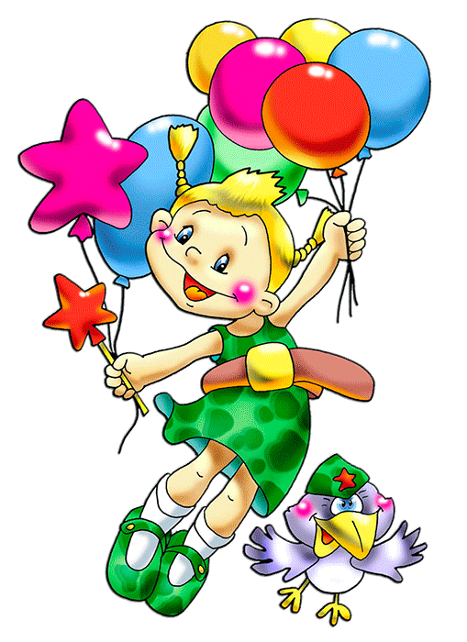
- на труд людей по благоустройству города - это работа дворников, мусороуборочных машин, посадка зелёных насаждений и т.д.
- на достопримечательности родного города.
Постепенно дети начнут понимать, что они тоже жители города и могут что-то сделать, чтобы их родной город был красивым и чистым.
Основная задача - показать красоту родного города и вызвать восхищение детей.
Необходимо дать детям понятие город и село (деревня). Рассматривание герба города, иллюстраций, фотографий, чтение стихов о городе, экскурсии по городу.
Так воспитывается гордость за свою малую родину, желание сделать её лучше.

Родная природа. Любовь к родной природе - одно из проявлений патриотизма. При ознакомлении с родной природой дети средней группы получают сначала элементарные сведения о природе участка детского сада, затем краеведческие сведения о природе. И в старшей и подготовительной группах - общие географические сведения о России, природе родного края, реках, растениях, лекарственных травах, животном мире.
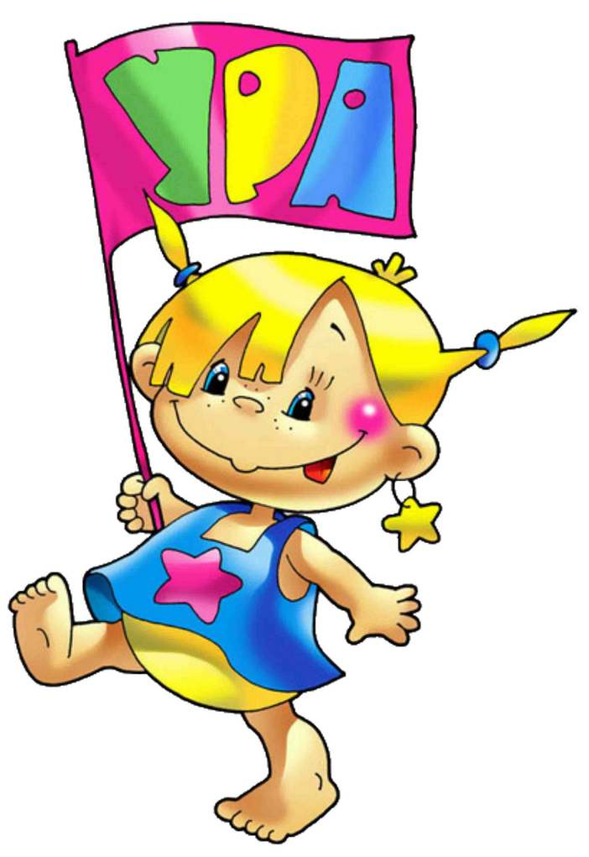
Воспитывается умение эстетически воспринимать красоту окружающего мира, относится к природе поэтически, эмоционально, бережно, желание больше узнать о родной природе.
Родная страна. Основная задача в работе по знакомству детей средней группы с родной страной - вызвать у них чувство восхищения и восторга красотой своей Родины.
Детей знакомим с государственными символами России: гербом, флагом, гимном. Рассматриваем иллюстрации с изображением лесов, полей, рек, морей, гор, подчёркивая этим, что Россия - страна красивая и большая.

Родная культура. Очень важно привить детям чувство любви и уважения к культурным ценностям и традициям русского народа, знакомить детей с устным народным творчеством: сказками, былинами, потешками, праздниками и обрядами, народным декоративно-прикладным искусством. Формировать у детей общие представления о народной культуре, её богатстве и красоте.
Рекомендуем приобщать детей к русской культуре, рассказывать им русские народные сказки (привлекать их к тому, как одеты герои сказок), послушать аудиозаписи русских народных песен, заучивание русских народных потешек, знакомить с предметами народно-прикладного искусства- дымковской игрушкой, матрёшками, хохломскими изделиями.
Тогда дети получат представления о России, как о стране большой и красивой, о талантливом русском народе. Это вызывает чувство любви и гордости за свою страну и свой народ.
Как бы не менялось общество, воспитание у подрастающего поколения любви к своей Родине, гордости необходимо всегда.
Таким образом, воспитать патриота надо на конкретных героических примерах, исторических событиях на народных традициях и правилах, по которым веками жила могучая Россия.

Воспитатель смешанной ранней группы Кальницкая О.В.

